Малая школьная олимпиада по информатике 7 класс. 2019 год.
1 тур. Время на решение 60 минут.
Максимальное количество баллов – 30.

Занимательные вопросы
(по одному баллу за каждый правильный ответ, максимум 5 баллов)
1. Анализ, проведенный компьютерной программой Джона Маклуна, показал, что «jazz» является одним из наиболее сложных вариантов для англоязычной версии этой известной игры. Для русской версии исследований не проводилось, но загаданный «тюфяк» наверняка приведет к победе. Назовите эту игру.

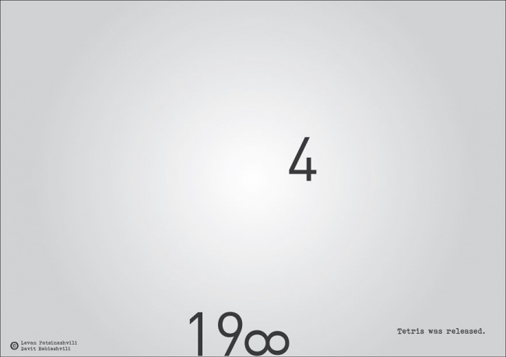
2. Несколько лет назад перед входом в одну шведскую церковь появился плакат, в котором упоминается закон XIII века: «Никто не может быть захвачен или пленен в церкви». В связи с выходом какой компьютерной игры появился этот плакат?

3. Серия дизайнерских плакатов Левана Пацинашвили и Давида Бабиашвили посвящена важным событиям в истории и культуре. При этом цифры года изображаются ассоциативно с самим событием. Выходу какой игры посвящен этот плакат?

4. Национальная доменная зона Словении в Интернете .si особенно популярна среди латиноамериканских политиков, потому что «si» означает по-испански «да». Хорошо известная Вам компания зарегистрировала сайт в этой зоне — *.si в качестве сокращения ссылки. Назовите эту компанию.

5. Слово ЯНДЕКС прочно вошло в нашу жизнь. Трудно представить себе современного человека, не умеющего сделать верхний ЯНДЕКС. Без ЯНДЕКСА мы не узнаем содержимое массива. ЯНДЕКС есть даже у Яндекса – 119021. Какое слово мы заменили на ЯНДЕКС?

Алгоритмы
(максимум 10 баллов)

1. Контур прямоугольника (максимум 5 баллов).
Скучая на уроке, Ваня нарисовал в тетрадке в клеточку прямоугольник со сторонами n × m клеток. После чего он провел внутри прямоугольника все горизонтальные и вертикальные линии вдоль контура на глубину в 1 клеточку.
Например, если n = 4, m = 10, то у Вани получилась следующая картинка.
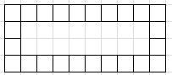
Определите суммарную длину всех проведенных Ваней линий, считая, что сторона одной клеточки равна единице.
Так, при n = 5 и m = 4, длина всех линий составит 42.
Помогите Ване!

a) Определите длину всех линий при n = 4, m = 4 (1 балл);
b) Определите длину всех линий при n = 4, m = 10 (1 балл);
c) Выведите зависимость длины всех линий от n и m (2 балла);

Ответом к этому пункту является некоторое выражение, которое может содержать целые числа, переменные n и m, операции сложения (обозначается “+“), вычитания (обозначается “-“), умножения (обозначается “*“) и круглые скобки для изменения порядка действий. Запись вида «2т» для обозначения произведения числа 2 и переменной b неверная, нужно писать «2 * m».
Пример правильного (по форме записи) выражения: m + (n - 1) * (2 * m + n)

d) Определите длину всех линий при n = 100, m = 50 (1 балл);

2. Последовательность (правильный ответ – 2 балла).
В последовательности чисел первый член равен двойке, второй – тройке, а все последующие — разности между произведением всех предыдущих членов последовательности и суммой всех предыдущих членов последовательности (например, третий член последовательности равен разности 6 и 5, то есть 1). Найти пятый член последовательности.
3. Исполнитель (правильный ответ – 3 балла).
Исполнитель умеет обрабатывать натуральные числа по следующему алгоритму:
- полученное число умножается на три;
- полученное на предыдущем шаге число возводится в квадрат;
- если получившееся на предыдущем шаге число четное – исполнитель выводит первую цифру числа, иначе – последнюю.
Например, получив число 5, исполнитель последовательно получит из него 15, 125 и 5. Пятерку он выведет на экран.
Семиклассник Женя очень любит цифру «1» (она напоминает ему одну приятную историю, о которой он никому не рассказывает) и радуется, когда Исполнитель выводит её на экран. Женя последовательно вводил Исполнителю все натуральные числа из промежутка [1, 7]. Сколько раз радовался Женя?

Логические задачи
(максимум 10 баллов)

1. «Олимпиада» (2 балла, только за полный ответ). Роман, Иван, Леонид и Сергей заняли на олимпиаде по программированию четыре первых места. Когда их спросили о распределении мест, они дали такие ответы:
1) Сергей – не второй, Иван – третий;
2) Леонид – первый, Сергей – не четвертый;
3) Роман – не четвертый, Иван – четвертый;
4) Иван – первый, Леонид – четвертый.
Известно, что в каждом ответе только одно утверждение истинно. Кто занял последнее место?

2. Четырехзначные числа (правильный ответ – 2 балла). Сколько приведённых чисел подходят под описание (в ответе укажите количество и сами числа):
(В числе нет цифры 9) И ((Последняя цифра меньше 3) ИЛИ (Первая цифра не нечетная))?
1) 2169 2) 7741 3) 8845 4) 1024
3. «Не место для дискуссий!» (правильный ответ – 2 балла).
В некоем парламенте заседают политические деятели. Каждый из них либо продажен, либо честен. Нам известны следующие три факта:
1) По крайней мере, трое из политиков являются честными.
2) По крайней мере, двое из политиков являются продажными.
3) В каждой произвольно выбранной четверке политиков, хотя бы один продажен и, хотя бы один честен.
Какое максимальное количество политиков может заседать в таком парламенте?

4. Множества (правильный ответ – 2 балла, одна ошибка – 1 балл, две и более ошибки – 0 баллов).
Если множество А содержит все двухзначные числа, множество В – все числа, у которых последняя цифра четная, а множество С – все числа, делящиеся на 15, то сколько чисел в пересечении множеств А, В и С?

5. Секретный алгоритм (полный правильный ответ – 2 балла, выбраны только верные ответы без объяснений – 1 балл).
Программный комплекс «Функция – 7» получает на вход набор трех цифр и выдает одно число, руководствуясь некоторым секретным алгоритмом. Вам даны примеры работы комплекса, но один из них – с неверным ответом. Отгадайте и опишите этот секретный алгоритм. Найдите неверный ответ и исправьте.

(1, 7, 9) → 97 (9, 6, 3) → 96 (8, 8, 9) → 99
(0, 1, 9) → 91 (2, 3, 0) → 32 (5, 1, 6) → 65
(1, 1, 5) → 51 (4, 3, 2) → 43 (8, 7, 7) → 87

Ребусы
(по одному баллу за каждый правильный ответ, максимум 5 баллов)
1.  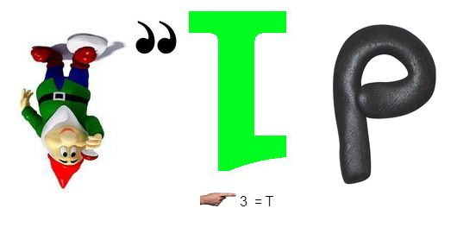 | 2.
3. | 4.  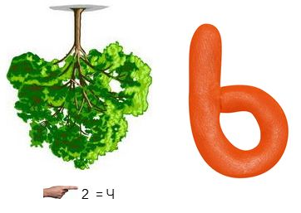
5.
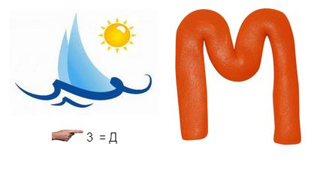

Потренироваться в решении задач малой краевой школьной олимпиады по информатике 7-8 классов Вы можете на сайте Дистанционной подготовки Центра образования «Эврика» sdo41.ru в разделе Тренажёры по малой школьной олимпиаде по информатике.

ШИФР | Заполните  здесь → | Фамилия | Имя | Школа/Класс | ШИФР
Инф-7- |  |  |  |  | Инф-7-

Занимательные вопросы.
1
2
3
4
5

Алгоритмы
1 | a)  b)  c)  d)
2
3

Логические задачи
1
2 | Количество: Числа:
3
4
5 | Загаданная функция выводит  Исправленный пример:

Ребусы
1
2
3
4
5

